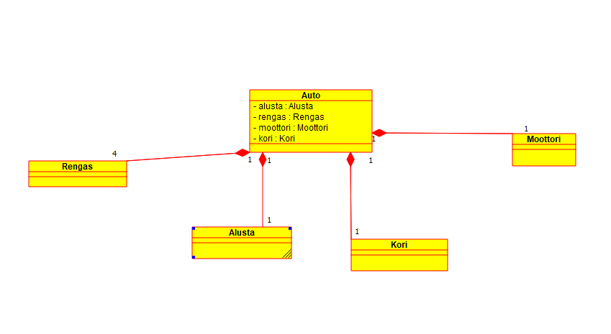5.1.

Luokkakaavio autosta, jolla on moottori, kori, alusta ja rengas. Yhdessä autossa on yksi moottori, kori, ja alusta ja neljä rengasta. Auto koostuu näistä osista eli sillä on vahva aggregaatio niihin. Jos auto tuhotaan, niin kaikki sen osatkin tuhoutuvat.

5.2.

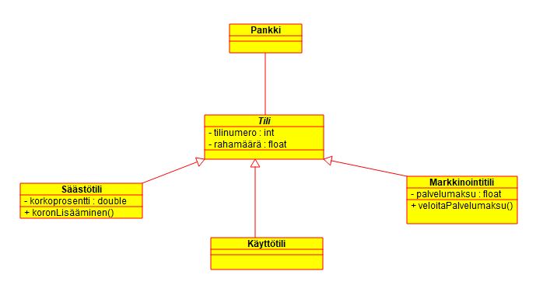Luokkakaavio pankista, jolla on erilaisia tilejä. Tili luokka on abstrakti luokka, joten sitä ei voi luoda itsessään, vaan pitää luoda jokin sen aliluokista. Kaikilla tileillä on rahamäärä ja tilinumero, joten ne ovat Tili luokan attribuutteja. Säästötilillä on myös attribuuttina korkoprosentti ja metodina koronLisääminen. Markkinointitilillä on attribuuttina palvelumaksu ja metodina veloitaPalvelumaksu.

5.3.

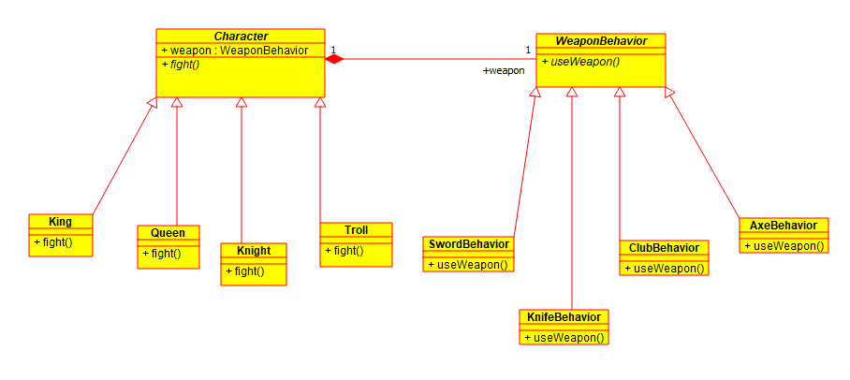Character luokka on abstrakti ja siitä periytyvät King, Queen, Knight ja Troll luokat. WeaponBehavior luokka on myös abstrakti ja siitä periytyvät Sword-, Knife-, Club-, ja AxeBehavior luokat. Hahmolla on myös ase, joten niiden välillä on kooste.